ДГАрасп

О внесении изменений в приложение к распоряжению начальника департамента градостроительства и архитектуры администрации города Перми от 25.04.2018 № СЭД-059-22-01-03-55 «О подготовке проекта межевания территории, ограниченной

ул. Лихвинской, ул. Бердичевской,

ул. Чернушинской,

ул. Туркестанской,

ул. Самаркандской в Свердловском районе города Перми»

СЭД-059-22-01-03-827

15.11.2018

В соответствии со статьями 8, 46 Градостроительного кодекса Российской Федерации, на основании заявления индивидуального предпринимателя Туровой Марии Владимировны от 24 октября 2018 г. № СЭД-059-22-01-31-3607:

1. Внести изменения в приложение к распоряжению начальника департамента градостроительства и архитектуры администрации города Перми от 25 апреля 2018 г. № СЭД-059-22-01-03-55 «О подготовке проекта межевания территории, ограниченной ул. Лихвинской, ул. Бердичевской, ул. Чернушинской, ул. Туркестанской, ул. Самаркандской в Свердловском районе города Перми», изложив в редакции согласно приложению к настоящему распоряжению.

2. Отделу планировки территорий управления территориального планирования и механизмов реализации департамента градостроительства   
и архитектуры администрации города Перми:

2.1. обеспечить опубликование настоящего распоряжения в печатном средстве массовой информации «Официальный бюллетень органов местного самоуправления муниципального образования город Пермь» и на официальном сайте муниципального образования город Пермь в информационно-телекоммуникационной сети Интернет в течение 3 календарных дней со дня принятия настоящего распоряжения;

2.2. обеспечить направление в функциональные и территориальные органы администрации города Перми запроса о представлении исходной информации для подготовки проекта межевания территории в течение 3 календарных дней со дня вступления в силу настоящего распоряжения.

3. Управлению информационного обеспечения градостроительной деятельности департамента градостроительства и архитектуры администрации города Перми разместить сведения о внесении изменений в приложение   
к распоряжению начальника департамента градостроительства и архитектуры администрации города Перми от 25 апреля 2018 г. № СЭД-059-22-01-03-55   
«О подготовке проекта межевания территории, ограниченной ул. Лихвинской,  
 ул. Бердичевской, ул. Чернушинской, ул. Туркестанской, ул. Самаркандской  
 в Свердловском районе города Перми» в информационной системе обеспечения градостроительной деятельности города Перми в течение 14 календарных дней   
со дня вступления в силу настоящего распоряжения.

4. Настоящее распоряжение вступает в силу со дня официального опубликования в печатном средстве массовой информации «Официальный бюллетень органов местного самоуправления муниципального образования город Пермь».

5. Контроль за исполнением настоящего распоряжения оставляю за собой.

М.В. Норова

Приложение

к распоряжению начальника департамента градостроительства и архитектуры администрации города Перми

от 15.11.2018 № СЭД-059-22-01-03-827

**ТЕРРИТОРИЯ,**

**ограниченная ул. Лихвинской, ул. Бердичевской, ул. Чернушинской,   
ул. Туркестанской ул. Самаркандской в Свердловском районе города Перми, площадью 0,83 Га**

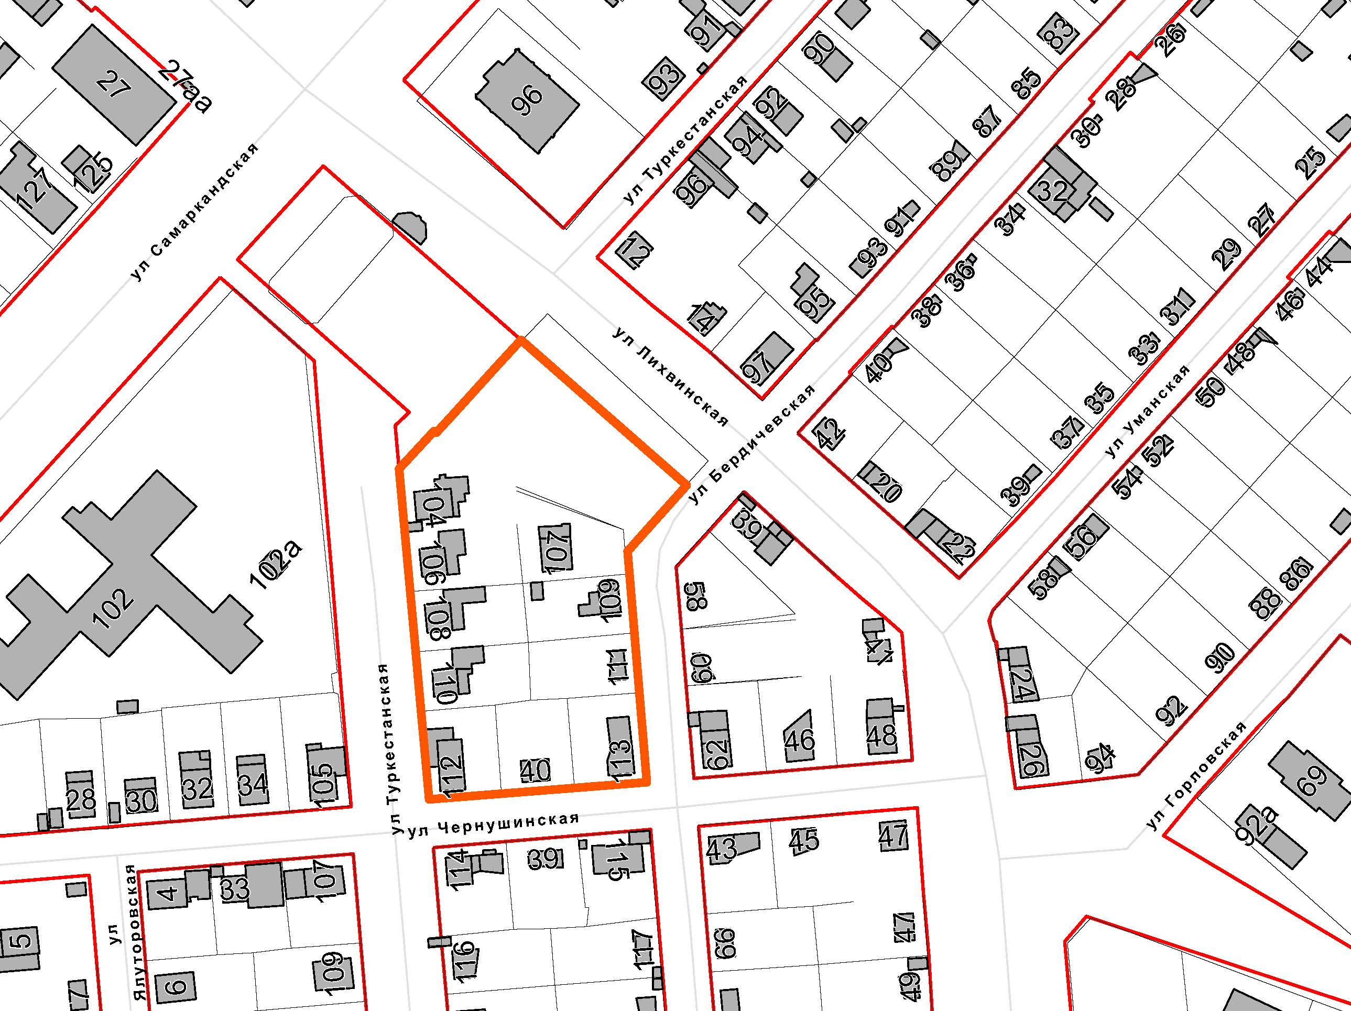

|  |  |
| --- | --- |
| 1 | – граница территории для подготовки проекта межевания территории |